SISTEMA DE GERENCIAMENTO DE BIBLIOTECA
Documento de Visão, Diagrama de Casos de Uso, Diagrama de Classes
e Implementação das Classes de Modelo e Persistência
Tarefa 1 — Projeto de Programação Orientada a Objetos
Modalidade: Dupla
Integrantes: Ysac Fonseca Silva e Andrews Luiz
Data de entrega: 29/06 a 01/07

1. Documento de Visão do Sistema

1.1 Título do Projeto
Sistema de Gerenciamento de Biblioteca.

1.2 Objetivo do Sistema
Desenvolver uma aplicação orientada a objetos que permita a uma biblioteca gerenciar seu acervo de livros (incluindo autores e editoras), as categorias em que esses livros se classificam, os usuários do sistema (equipe administrativa e leitores) e o controle de empréstimos e devoluções, garantindo o controle correto da disponibilidade de exemplares. O modelo do sistema contempla seis entidades: Usuário, Categoria, Autor, Editora, Livro e Empréstimo.

1.3 Descrição do Problema a ser Resolvido
Bibliotecas de pequeno e médio porte frequentemente controlam seu acervo e os empréstimos realizados por meio de planilhas ou cadernos físicos, o que dificulta saber rapidamente quantos exemplares de um livro estão disponíveis, quem está com determinado exemplar emprestado e quando ele deve ser devolvido. Esse controle manual está sujeito a erros, como emprestar um livro sem exemplares disponíveis ou perder o histórico de empréstimos de um leitor.
O sistema proposto resolve esse problema oferecendo cadastro estruturado de livros, categorias, autores, editoras e usuários, além de operações de empréstimo e devolução que atualizam automaticamente a quantidade de exemplares disponíveis, prevenindo inconsistências e centralizando as informações em um único lugar. Separar Autor e Editora como entidades próprias (em vez de campos de texto livre dentro de Livro) evita duplicidade de dados e permite consultar rapidamente, por exemplo, todos os livros de um mesmo autor ou de uma mesma editora.

1.4 Perfis de Usuários Envolvidos
- Administrador: responsável pelo cadastro e manutenção de categorias, autores, editoras, livros e usuários, pelo vínculo entre livros e essas entidades (categoria, autor e editora), pela pesquisa de livros, autores, editoras e usuários, pela listagem geral de empréstimos e pelo registro de devoluções.
- Leitor: responsável por pesquisar livros disponíveis, realizar empréstimos e consultar o próprio histórico de empréstimos.

1.5 Lista de Operações que o Aplicativo Deve Realizar
- Entrar no sistema (login) e sair do sistema (logout), com controle de acesso por perfil.
- CRUD completo (inserir, listar, atualizar, excluir) de Usuário, Categoria, Autor, Editora, Livro e Empréstimo.
- Vincular um Livro a uma Categoria, a um Autor e a uma Editora (operações de associação entre entidades).
- Pesquisar livros informando parte do título (listagem parcial).
- Pesquisar usuários, autores e editoras informando parte do nome (listagem parcial).
- Realizar empréstimo de um livro: valida disponibilidade, insere o registro de empréstimo e baixa a quantidade disponível do livro (regra de negócio multi-entidade).
- Registrar devolução de um livro: atualiza o status do empréstimo e devolve o exemplar ao estoque disponível do livro (regra de negócio multi-entidade).
- Listar os empréstimos de um leitor específico e listar todos os empréstimos (visão do administrador).

2. Diagrama de Casos de Uso
O diagrama a seguir apresenta os dois atores do sistema (Administrador e Leitor) e os casos de uso que cada um pode realizar, contemplando as operações de CRUD das seis entidades (Usuário, Categoria, Autor, Editora, Livro e Empréstimo), entrada e saída do sistema, operações de associação (vincular livro a categoria, autor e editora), operações de pesquisa e as regras de negócio de empréstimo e devolução.
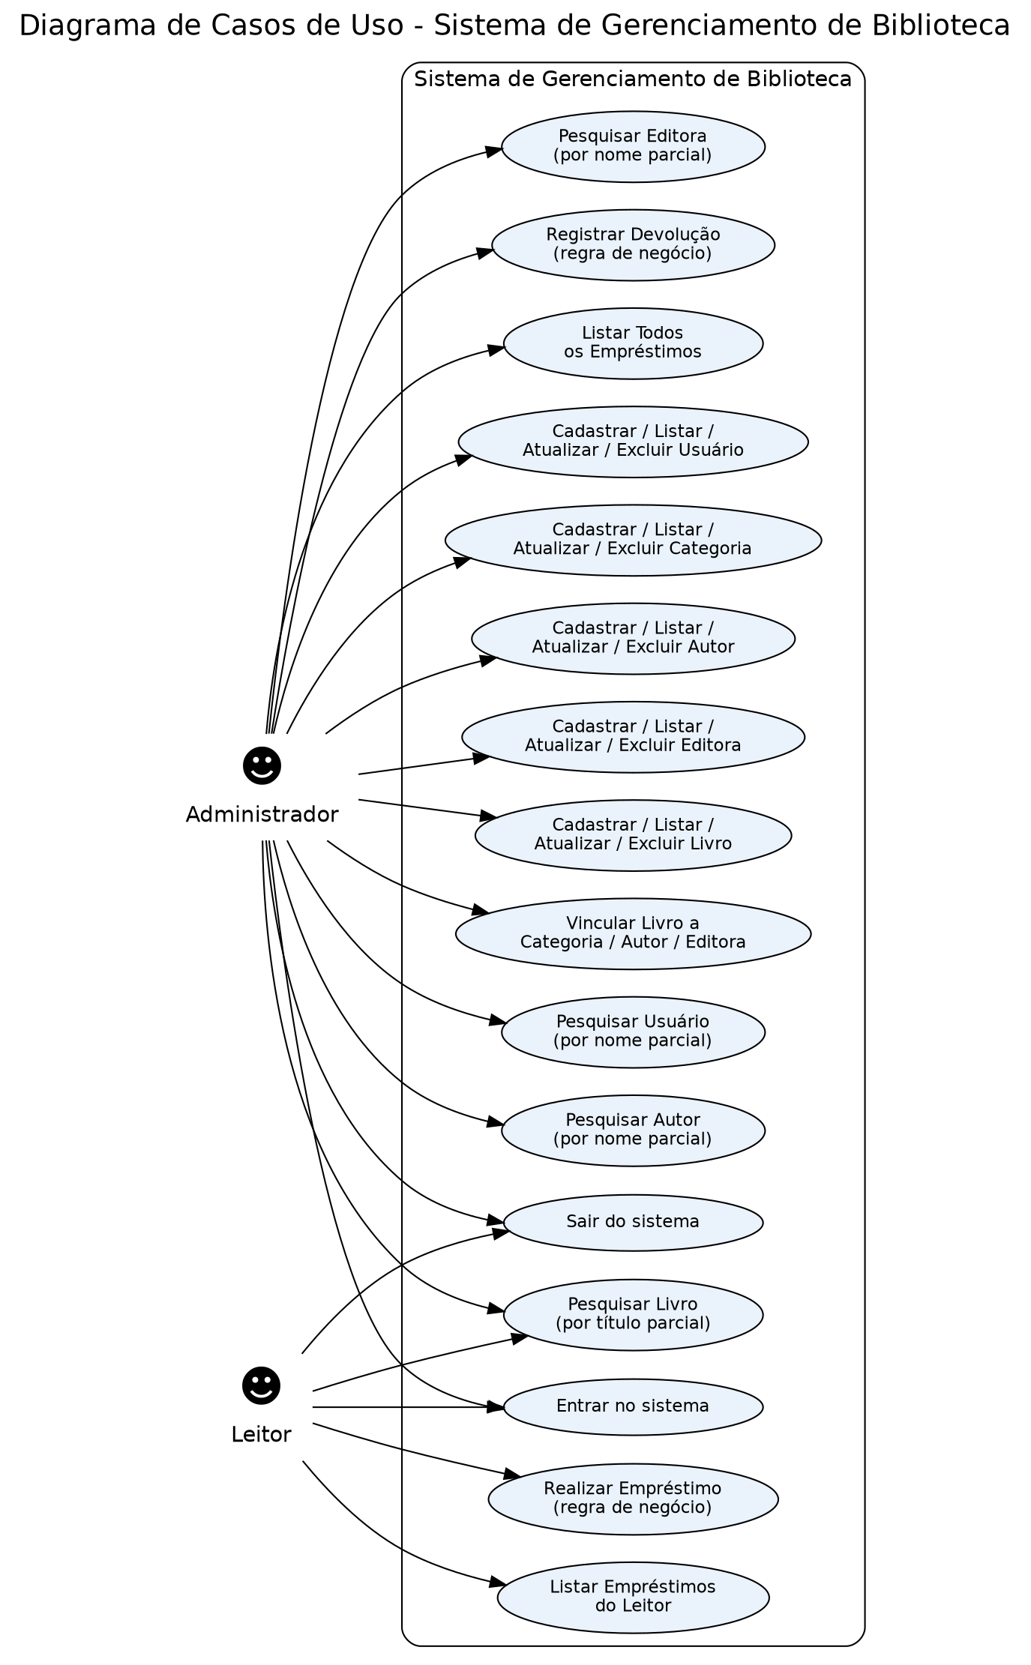
Figura 1 – Diagrama de Casos de Uso do Sistema de Gerenciamento de Biblioteca

3. Diagrama de Classes do Modelo e da Persistência
O diagrama abaixo apresenta as seis entidades do modelo — Usuário, Categoria, Autor, Editora, Livro e Empréstimo — com seus atributos e métodos, os relacionamentos de associação um-para-muitos (Categoria–Livro, Autor–Livro, Editora–Livro, Livro–Empréstimo e Usuário–Empréstimo), além da camada de persistência responsável por gravar e recuperar esses objetos em arquivos JSON.
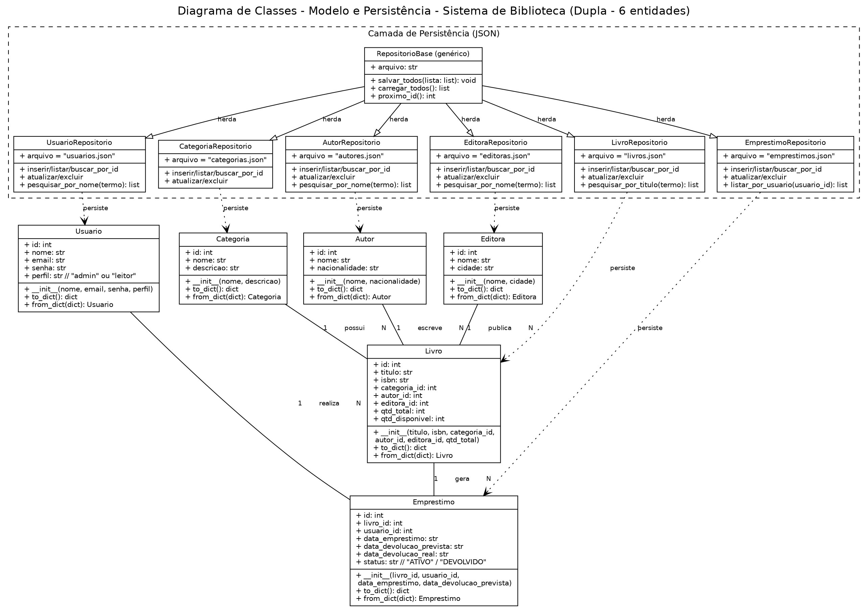
Figura 2 – Diagrama de Classes do Modelo e da Persistência

4. Implementação das Classes do Modelo e da Persistência
As classes do modelo e da persistência foram implementadas em Python, seguindo a arquitetura em camadas definida para o projeto (model, persistence, service e view/template). Os arquivos-fonte completos acompanham este documento; a seguir é apresentado um resumo da organização do código e os testes de persistência (salvar e ler objetos em arquivo).

4.1 Organização das Camadas
Pasta | Responsabilidade
model/ | Classes de entidade: Usuario, Categoria, Autor, Editora, Livro e Emprestimo (atributos e conversão to_dict/from_dict).
persistence/ | RepositorioBase (genérico) e os seis repositórios específicos que gravam/leem cada entidade em arquivo JSON, implementando o CRUD.
service/ | Regras de negócio: cadastro, autenticação, pesquisa, vínculo de Livro com Categoria/Autor/Editora e as operações de empréstimo/devolução que manipulam mais de uma entidade.
view/ | Camada de apresentação (template): tela de login e menus específicos para o perfil Administrador e para o perfil Leitor.
tests/ | Testes automatizados (unittest) que validam salvar/ler objetos em arquivo e as regras de negócio de empréstimo.

4.2 Exemplo de Classe do Modelo (Livro)
class Livro:
"""
Pertence a uma Categoria, a um Autor e a uma Editora (N para 1)
e gera Emprestimos (1 para N).
"""
def __init__(self, titulo, isbn, categoria_id, autor_id, editora_id,
qtd_total, id=None, qtd_disponivel=None):
self.id = id
self.titulo = titulo
self.isbn = isbn
self.categoria_id = categoria_id
self.autor_id = autor_id
self.editora_id = editora_id
self.qtd_total = qtd_total
self.qtd_disponivel = qtd_disponivel if qtd_disponivel is not None else qtd_total
def to_dict(self):
return {"id": self.id, "titulo": self.titulo, "isbn": self.isbn,
"categoria_id": self.categoria_id, "autor_id": self.autor_id,
"editora_id": self.editora_id, "qtd_total": self.qtd_total,
"qtd_disponivel": self.qtd_disponivel}
@staticmethod
def from_dict(d):
return Livro(titulo=d["titulo"], isbn=d["isbn"],
categoria_id=d["categoria_id"], autor_id=d["autor_id"],
editora_id=d["editora_id"], qtd_total=d["qtd_total"],
id=d.get("id"), qtd_disponivel=d.get("qtd_disponivel"))

4.3 Repositório Genérico de Persistência em JSON
Todas as entidades são persistidas por meio de uma classe RepositorioBase, que concentra a leitura e a escrita dos arquivos JSON e o CRUD genérico (inserir, listar, buscar_por_id, atualizar, excluir). Cada entidade possui um repositório específico que herda dessa classe e adiciona operações de pesquisa próprias.
class RepositorioBase:
def __init__(self, arquivo, classe_modelo, pasta_dados="data"):
...
def carregar_todos(self):
return [self.classe_modelo.from_dict(d) for d in self._carregar_lista_dict()]
def salvar_todos(self, lista_objetos):
self._salvar_lista_dict([obj.to_dict() for obj in lista_objetos])
def inserir(self, objeto):
objetos = self.carregar_todos()
objeto.id = self.proximo_id()
objetos.append(objeto)
self.salvar_todos(objetos)
return objeto

4.4 Código de Teste: Salvar e Ler um Objeto em Arquivo
O trecho abaixo (extraído de tests/test_persistencia.py) demonstra o teste de salvar e ler um objeto da classe Usuario em arquivo JSON: o objeto é inserido por um repositório, e em seguida um novo repositório (simulando a reabertura do sistema) é usado para ler o arquivo e validar que os dados persistidos conferem com os dados originais.
class TestPersistenciaUsuario(unittest.TestCase):
def test_salvar_e_ler_usuario(self):
usuario = Usuario(nome="Ana Souza", email="ana@email.com",
senha="123456", perfil=Usuario.PERFIL_LEITOR)
usuario_salvo = self.repo.inserir(usuario)
self.assertIsNotNone(usuario_salvo.id)
# Simula reabertura do sistema: novo repositório lê do arquivo
repo2 = UsuarioRepositorio(pasta_dados=PASTA_TESTE)
usuarios = repo2.listar()
self.assertEqual(len(usuarios), 1)
self.assertEqual(usuarios[0].nome, "Ana Souza")
self.assertEqual(usuarios[0].email, "ana@email.com")
O mesmo padrão de teste (salvar e ler do arquivo) foi aplicado às classes Categoria, Autor, Editora, Livro e Emprestimo. Também foram implementados testes para as regras de negócio de empréstimo/devolução e para a operação de associação de vincular um livro a um novo autor, validando que a quantidade disponível do livro é corretamente decrementada e restaurada. A execução de "python3 -m unittest tests.test_persistencia -v" resultou em 11 testes executados com sucesso (OK).

4.5 Como Executar o Projeto
- python3 seed_dados.py → cria dados de exemplo (usuários, categorias e livros).
- python3 main.py → inicia o sistema (tela de login e menus por perfil).
- python3 -m unittest tests.test_persistencia -v → executa os testes automatizados de persistência e regra de negócio.
Login de exemplo (Administrador): admin@biblioteca.com / admin123
Login de exemplo (Leitor): maria@email.com / leitor123

